www.idgca.ru

Исх. №21 от 18.03.2011г. | Куда:  Копия: | Министерство Транспорта Российской Федерации  Министру Левитину И.Е.  Председателю Комиссии Совета Федерации по национальной морской политике  Попову В.А.

Уважаемый Игорь Евгеньевич!

Эксперты нашей организации ознакомились с проектом приказа Министерства транспорта Российской Федерации «Об утверждении Порядка признания организаций в целях наделения их полномочиями по освидетельствованию судов и организаций, осуществляющих подготовку членов экипажей морских судов в соответствии с Международной конвенцией о подготовке и дипломировании моряков и несении вахты от 1978 года с поправками, а также по проведению проверок, связанных с освидетельствованием этих судов и организаций», опубликованном на официальном сайте Минтранса РФ 04.03.2011г. и пришли к мнению, что проект приказа противоречит нормативно-правовым актам более высокого уровня, установленным в Российской Федерации. В частности проект приказа, по нашему мнению, противоречит Кодексу торгового мореплавания Российской Федерации (КТМ РФ) №81-ФЗ от 30.04.1999г., закону «О техническом регулировании» №184-ФЗ от 27.12.2002г., закону «Об образовании» №3266-I от 10.07.1992г., закону «О лицензировании отдельных видов деятельности» №128-ФЗ от 02.02.2001г., Постановлению Правительства «Об утверждении Правил аккредитации граждан и организаций, привлекаемых органами государственного надзора и муниципального контроля» №689 от 20.08.2009г., самим положениям международных конвенций и соглашений, перечисленных в проекте приказа.
В связи с невероятной запутанностью формулировок, изложенных в «Порядке признания», неоднозначностью их понимания, создается угроза применения данного нормативного документа в целях недобросовестной конкуренции и коррупции. Вместе с тем проект приказа, в случае если он примет законный порядок, позволит практически любым иностранным и российским организациям, не имеющим ни практики, ни опыта, ни Правил освидетельствования судов, выдавать международные свидетельства от имени государства на право плавания судов под Российским Флагом.
Мы считаем, что ФГУ «Российский Морской Регистр Судоходства» (РМРС), почти 100 лет оказывающий государственные услуги в сфере обеспечения безопасности мореплавания на высоком международном уровне, полностью справляется с задачей, возложенной на него государством по освидетельствованию судов на соответствие международным конвенциям и соглашениям, а учебные заведения и центры в системе Министерства транспорта, имеющие соответствующую лицензию на образовательную деятельность, профессионально готовят моряков без какой-либо «процедуры признания».
По нашему мнению, непродуманные и скоропалительные решения в законотворческой деятельности могут нанести ущерб транспортной индустрии и безопасности мореплавания.
Просим Вас приостановить дальнейшую легализацию вышеуказанного проекта приказа и обратить внимание на руководителей учреждений и организаций, которые разрабатывают и «проталкивают» нормативные акты, противоречащие действующему законодательству и подготовленные на низком профессиональном уровне.
Со своей стороны наша организация, имеющая консультативный статус в Подкомитете экспертов ООН и специалистов высокого уровня готова принять активное участие в разработке нормативно-правовой базы, необходимой для транспортной отрасли Российской Федерации.
Просим Вас сообщить в нас адрес, кто являлся разработчиком вышеуказанного проекта приказа, а также о дальнейших решениях, которые будут Вами приняты по данной проблеме.

Генеральный директор НП «АСПОГ»

член Экспертного совета
в сфере деятельности морского и
внутреннего водного транспорта
Комиссии Совета Федерации
по национальной морской политике
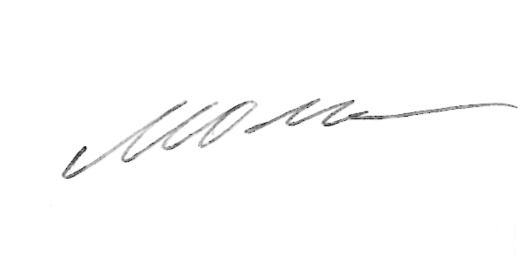
Огнев М.И.

